Rapport de Mise en Place
Analyse des donnees hospitalieres
PSL-CFX (Pitie-Salpetriere / Charles Foix)

Propositions pour gerer les afflux de patients
et se preparer aux crises sanitaires

Fevrier 2026

Sommaire

1. Logistique hospitaliere -- Gestion des flux materiels et des approvisionnements
2. Activite et services -- Volumes d'activite et organisation des soins (a venir)
3. Capacite d'accueil -- Lits, equipements et plateaux techniques (a venir)
4. Finance -- Equilibre budgetaire et investissements (a venir)
5. Patients -- Profil des patients et parcours de soins (a venir)
6. Qualite -- Satisfaction et indicateurs qualite (a venir)
7. Ressources humaines -- Effectifs et organisation du personnel (a venir)
8. Synthese et recommandations

1. Logistique hospitaliere
La logistique hospitaliere est un pilier essentiel du bon fonctionnement de l'hopital. Elle couvre l'ensemble des flux materiels necessaires aux soins et a la vie quotidienne de l'etablissement : restauration des patients et du personnel, gestion du linge, approvisionnement en fournitures, traitement des dechets, entretien des locaux et gestion du courrier.
Enjeu principal : En situation de crise sanitaire (epidemie, pandemie, afflux massif de patients), chacun de ces postes logistiques peut etre soumis a une augmentation brutale de la demande. L'hopital doit etre en mesure d'anticiper ces pics pour maintenir la qualite des soins et la securite des patients et du personnel.
Les donnees analysees couvrent les deux sites du groupe hospitalier :
- Pitie-Salpetriere (PSL) -- Hopital de reference, forte activite MCO (Medecine, Chirurgie, Obstetrique)
- Charles Foix (CFX) -- Specialise en geriatrie et soins de suite
La simulation de crise sanitaire utilisee dans cette analyse repose sur une augmentation de +70% de l'activite sur l'ensemble des postes logistiques, conformement aux scenarios observes lors des pandemies recentes (COVID-19).

1.1 Restauration hospitaliere
La restauration est un service critique : chaque patient hospitalise doit recevoir ses repas quotidiens. En cas d'afflux de patients, le nombre de repas a preparer augmente proportionnellement. La cuisine centrale doit etre dimensionnee pour absorber ces variations.
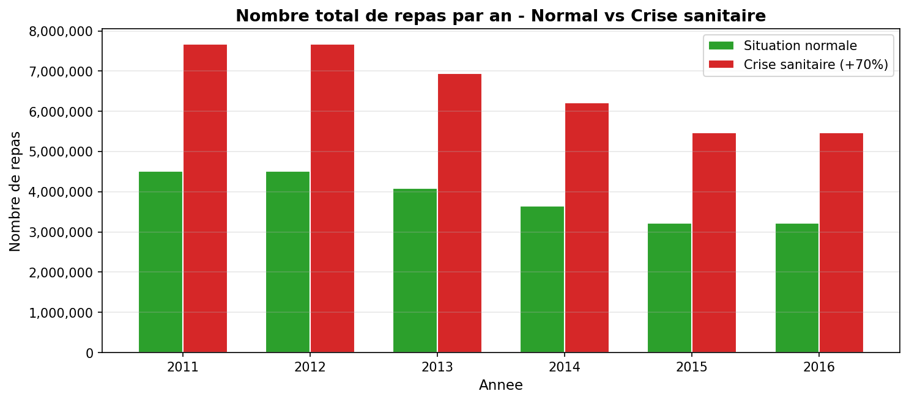
Constat : En situation de crise, le nombre de repas a fournir augmenterait de +70%, soit environ 2,254,960 repas supplementaires par an (donnees 2015). Au quotidien, cela represente le passage de 8,826 repas/jour a environ 15,004 repas/jour.
Propositions pour gerer l'afflux :
- Protocole de montee en charge de la cuisine centrale -- Prevoir des conventions avec des prestataires de restauration externe (traiteurs agrees par l'ARS) activables sous 48h. Constituer un stock tampon de repas longue conservation pour couvrir les 72 premieres heures de crise.
- Adaptation des menus en situation de crise -- Passer a un menu unique simplifie (au lieu de 2-3 choix) pour accelerer la production. Privilegier les plats en barquettes individuelles pour limiter les contaminations croisees.
- Renforcement des effectifs -- Identifier dans le plan de crise les agents mobilisables (personnel en back-office, stagiaires, prestataires). Prevoir un planning de rotation specifique en mode crise.
- Repartition entre sites -- PSL assure environ 62% des repas, CFX 38%. En crise, envisager un reequilibrage si l'un des sites est plus impacte.

1.2 Gestion des dechets hospitaliers
Les dechets hospitaliers sont un enjeu majeur de securite sanitaire. Les Dechets d'Activites de Soins a Risques Infectieux (DASRI) necessitent un traitement specifique et reglemente. En situation de crise, l'augmentation de l'activite de soins entraine mecaniquement une hausse des dechets, notamment infectieux.
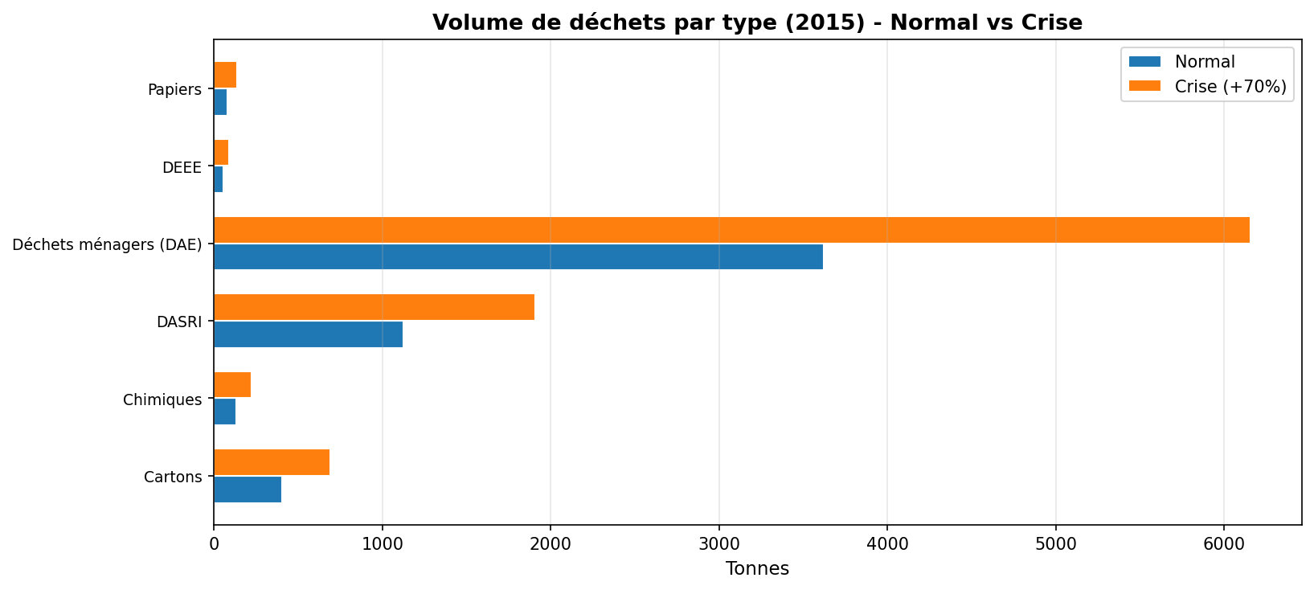
Constat : Les DASRI (dechets infectieux) passeraient de 1,123 tonnes a 1,909 tonnes en situation de crise (+786 t). Les dechets menagers augmenteraient de 3,620 tonnes a 6,154 tonnes (+2,534 t).
Propositions :
- Augmentation des capacites de stockage temporaire -- Installer des conteneurs supplementaires de stockage DASRI sur chaque site (zone dediee, ventilee, securisee). Prevoir des capacites de stockage froid pour les dechets anatomiques si les filieres d'elimination sont saturees.
- Renforcement des contrats d'enlevement -- Negocier des clauses de montee en charge avec le prestataire de collecte DASRI (passage quotidien au lieu de 3 fois/semaine). Prevoir un prestataire secondaire en cas de defaillance.
- Protection du personnel de collecte -- Constituer un stock d'EPI (Equipements de Protection Individuelle) specifiques pour les agents de collecte. Renforcer les formations aux gestes de securite.
- Tri renforce et tracabilite -- Renforcer les consignes de tri pour eviter les contaminations croisees. Assurer une tracabilite complete des DASRI (bordereau de suivi des dechets).

1.3 Hygiene et entretien des locaux
Le nettoyage et la desinfection des locaux sont des elements determinants dans la lutte contre les infections nosocomiales. En situation de crise sanitaire, les protocoles d'hygiene doivent etre intensifies, tant au niveau de la frequence que des produits utilises.
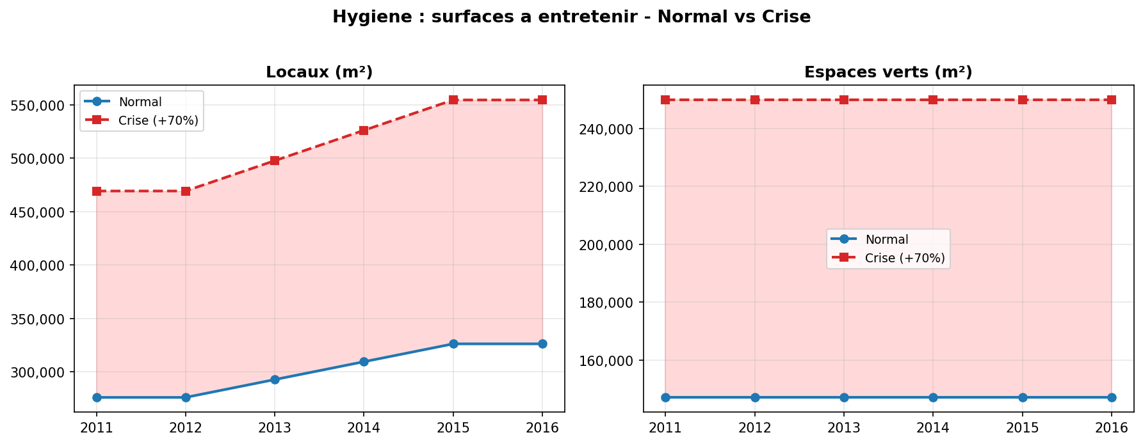
Constat : En 2015, les surfaces de locaux a entretenir s'elevent a 326,150 m² en situation normale et augmenteraient a 554,455 m² en crise. Les espaces verts (147 014 m²), les vitres (92 701 m²) et la voirie sont egalement concernes.
Propositions :
- Plan de bionettoyage renforce -- Definir un protocole de desinfection de niveau crise avec des produits virucides et bactericides adaptes. Augmenter la frequence de nettoyage : passage de 1 a 3 fois/jour dans les zones de soins. Attention particuliere aux surfaces frequemment touchees (poignees, rampes, boutons d'ascenseur).
- Stocks de produits d'entretien -- Maintenir un stock strategique de produits desinfectants pour couvrir 30 jours de consommation en mode crise. Diversifier les fournisseurs.
- Mobilisation de personnel supplementaire -- Convention avec des entreprises de nettoyage pour un deploiement rapide d'equipes supplementaires (delai < 24h). Formation prealable aux protocoles hospitaliers.
- Priorisation des zones -- Concentrer les efforts sur les zones de soins et les unites de reanimation. Reduire temporairement la frequence d'entretien des zones administratives.

1.4 Lingerie hospitaliere
Le linge hospitalier (draps, blouses, serviettes, tenues du personnel) est un element essentiel du confort des patients et de l'hygiene de l'etablissement. Un afflux de patients entraine une hausse directe des besoins en linge propre.
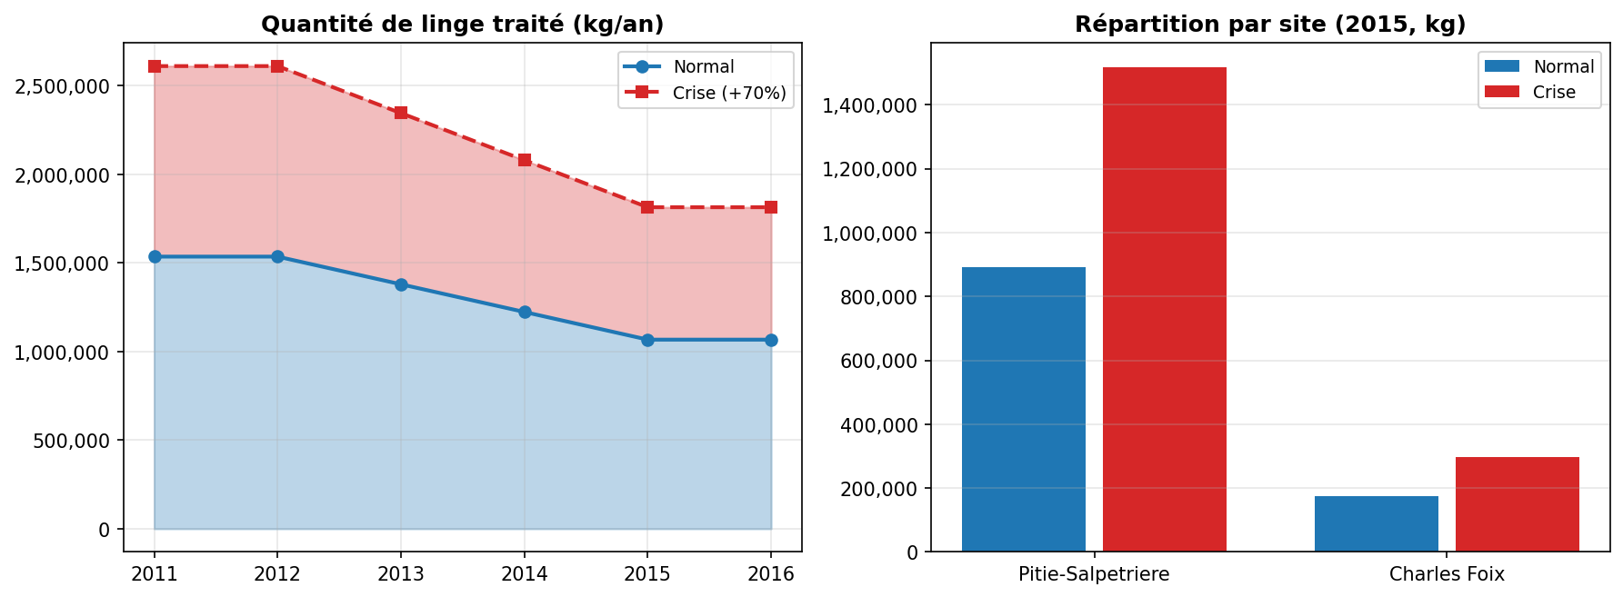
Constat : La quantite de linge traite en 2015 est de 1,067,345 kg en situation normale. En crise, elle passerait a 1,814,486 kg, soit pres de 747,142 kg supplementaires par an. Pitie-Salpetriere represente environ 84% du volume.
Propositions :
- Convention avec une blanchisserie de secours -- Identifier une blanchisserie industrielle agree pouvant absorber le surplus. Tester cette convention une fois par an (exercice grandeur nature).
- Stock de linge a usage unique -- Constituer une reserve de draps et blouses a usage unique (non-tisses) pour les 15 premiers jours de crise. Ces articles limitent aussi le risque de transmission d'agents infectieux.
- Circuits de collecte renforces -- Augmenter la frequence de ramassage du linge souille (de 2 a 4 passages/jour). Prevoir des sacs hydrosolubles specifiques pour le linge contamine.
- Linge du personnel soignant -- En crise, fournir des tenues a usage unique au personnel soignant. Prevoir des vestiaires temporaires aux entrees des unites d'isolement.

1.5 Magasin et approvisionnements
Le magasin central gere les fournitures hotelieres, les produits d'hygiene et les imprimes. En crise, la demande en fournitures de protection et d'hygiene augmente considerablement.
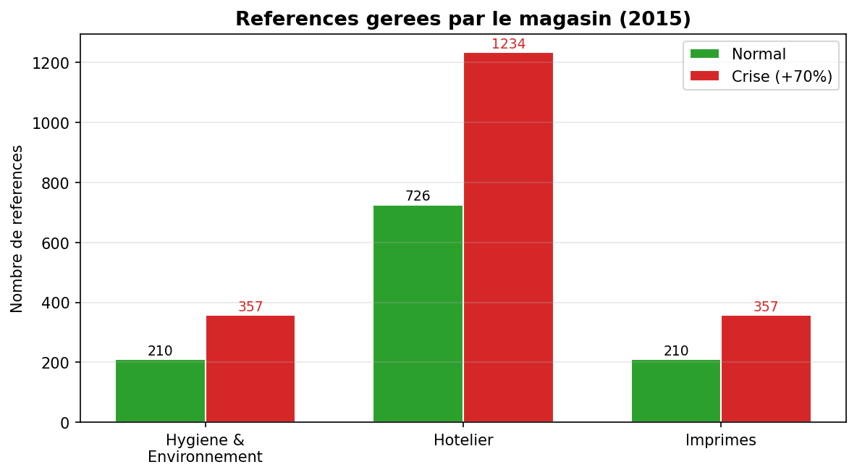
Constat : Le magasin gere environ 1146 references en situation normale. En crise, le volume de commandes augmente de 70% (soit 1948 references a gerer), meme si le nombre de references catalogue reste stable.
Propositions :
- Stock strategique de 30 jours -- Maintenir en permanence un stock tampon de 30 jours pour les consommables critiques : gants, masques, surblouses, solutions hydroalcooliques, desinfectants. Systeme de rotation premier entre, premier sorti pour eviter la peremption.
- Diversification des fournisseurs -- Pour chaque categorie de produit critique, avoir au minimum 2 fournisseurs references et une source alternative. Lecon du COVID-19 : eviter la dependance a un fournisseur unique.
- Systeme d'alerte de reapprovisionnement -- Definir des seuils d'alerte pour chaque reference critique. Declenchement automatique d'une commande lorsqu'un stock passe sous le seuil.
- Coordination inter-etablissements -- En cas de rupture, activer les circuits de depannage au sein du GHU AP-HP pour mutualiser les stocks disponibles entre etablissements.

1.6 Service courrier (Vaguemestre)
Le service courrier assure la distribution du courrier aux patients, l'envoi des documents administratifs et la reception des colis. Bien que secondaire face aux enjeux sanitaires, la continuite du service courrier contribue au bien-etre des patients hospitalises et au bon fonctionnement administratif.
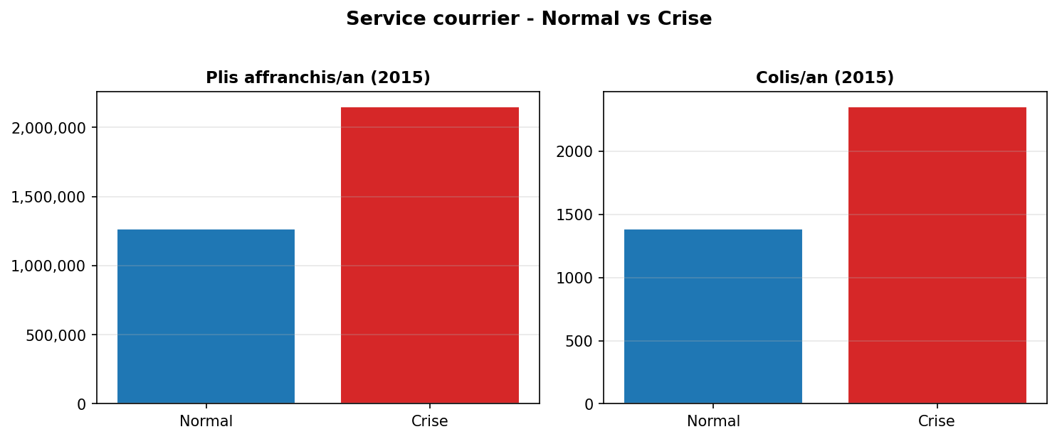
Constat : Plus de 1,265,741 plis affranchis par an et environ 1,385 colis (2015). En crise, les volumes augmenteraient significativement, notamment les envois administratifs.
Propositions :
- Dematerialisation des courriers administratifs -- Privilegier l'envoi par e-mail ou via le portail patient pour les comptes-rendus et resultats. Reduire la dependance au courrier physique.
- Renforcement ponctuel du service -- Prevoir un agent supplementaire mobilisable en cas de crise. Amenager les horaires de distribution pour les adapter aux contraintes de confinement.

Synthese -- Logistique hospitaliere
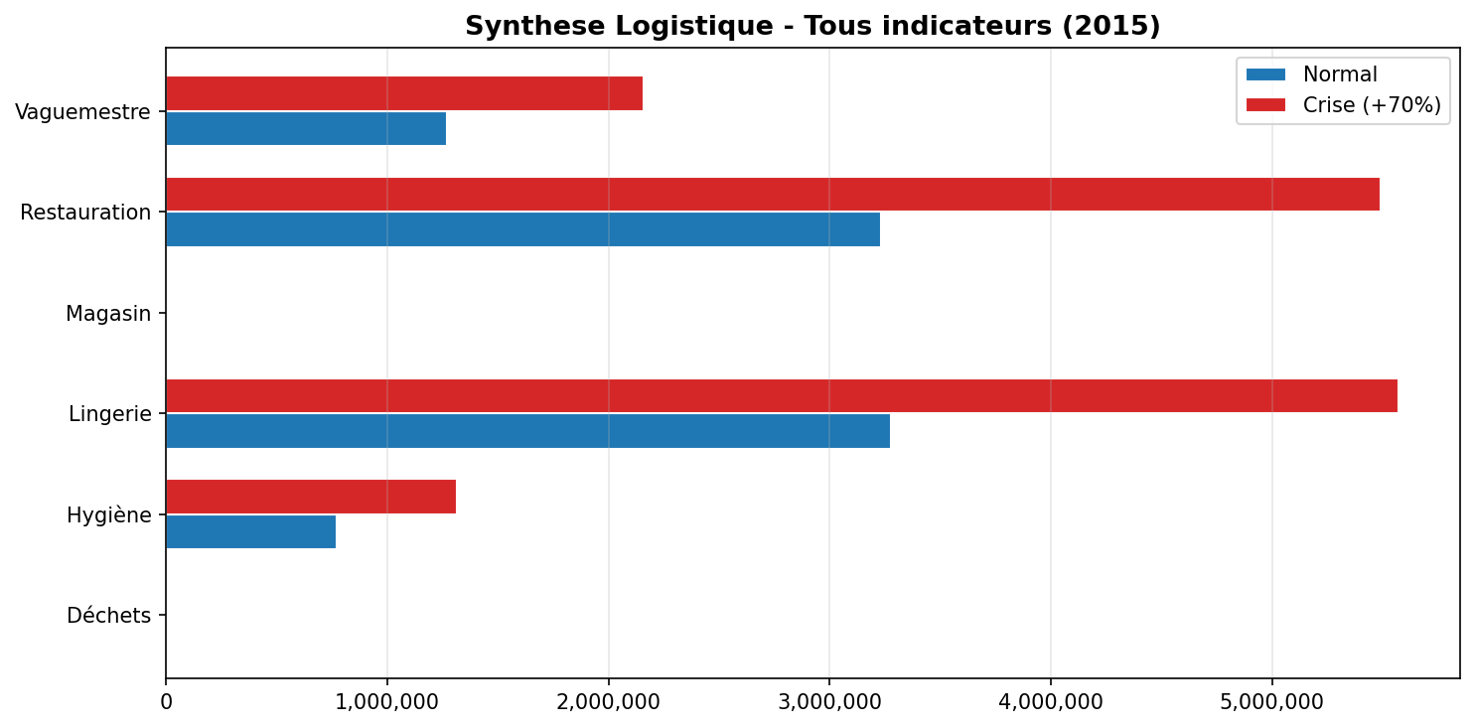
Tableau recapitulatif de l'impact d'une crise sanitaire sur la logistique (donnees 2015) :
Domaine | Volume normal | Volume en crise | Ecart | Hausse
Déchets | 5,414 | 9,203 | +3,790 | +70%
Hygiène | 772,882 | 1,313,899 | +541,017 | +70%
Lingerie | 3,277,771 | 5,572,211 | +2,294,440 | +70%
Magasin | 1,146 | 1,948 | +802 | +70%
Restauration | 3,230,197 | 5,491,335 | +2,261,138 | +70%
Vaguemestre | 1,270,598 | 2,160,017 | +889,419 | +70%

Plan d'action prioritaire -- Logistique
Priorite | Action | Responsable
HAUTE | Constituer un stock strategique d'EPI et de consommables (30 jours) | Direction des Achats
HAUTE | Negocier des conventions avec prestataires de secours (restauration, linge, dechets) | Direction Logistique
HAUTE | Definir un protocole de bionettoyage de niveau crise | Service Hygiene
HAUTE | Augmenter les capacites de stockage DASRI | Services Techniques
MOYENNE | Mettre en place un systeme d'alerte de reapprovisionnement automatique | Pharmacie / Magasin
MOYENNE | Former le personnel logistique aux procedures de crise | DRH / Formation Continue
MOYENNE | Prevoir des menus simplifies activables en 48h | Service Restauration
BASSE | Dematerialiser le courrier administratif | Direction des Systemes d'Information
BASSE | Reduire la frequence d'entretien des zones non-critiques en crise | Direction Logistique

2. Activite et services
Volumes d'activite et organisation des soins -- Section a completer.

3. Capacite d'accueil
Lits, equipements et plateaux techniques -- Section a completer.

4. Finance
Equilibre budgetaire et investissements -- Section a completer.

5. Patients
Profil des patients et parcours de soins -- Section a completer.

6. Qualite
Satisfaction et indicateurs qualite -- Section a completer.

7. Ressources humaines
Effectifs et organisation du personnel -- Section a completer.

8. Synthese et recommandations
Cette section sera completee une fois l'ensemble des categories analysees.

